# Prática Scilab - Parte 2

## Cabeçalho

### UENF e Nome



**Curso:** Ciência de Computação **Período:** 3/5º **Turno:** Diurno

**Disciplina:** Paradigmas de Linguagens de Programação **Professor:** Dr. Ausberto S. Castro V.

**Atividade:** Prática Scilab – Parte 2  **Data:** 28/10/2021

**Aluno:** João Vítor Fernandes Dias **Matrícula:** 00119110377

**Exercícios resolvidos: TODOS**

### Observações:

* O **relatório** desta prática, deverá conter claramente o **Nome Completo** do aluno e a última data do trabalho no laboratório
* Cada item resolvido deverá conter um gráfico da **imagem capturada** da janela de execução ou janela gráfica ou do editor, onde deve aparecer obrigatoriamente o nome do aluno.
* Código fonte: Courier New, 9, azul.

### Software:

<http://www.scilab.org>

## Atividades por arquivo

### Arquivo 06-for.sce

#### Quais são os valores de B em cada laço do FOR?

##### Resposta:

100, 180, 260, 340, 420, 500

##### Código Fonte:

// %--------------------------------------------------%

// % UENF-CCT-LCMAT-CC %

// % Disciplina: Paradigmas de Ling. de Programacao %

// % Prof.: Ausberto S. Castro Vera %

// % Date: 28/out/2021 %

// % Aluno: João Vítor Fernandes Dias %

// % Arquivo: 06-for.sce %

// %--------------------------------------------------%

// Para executar desde o editor SciNotes: < Ctrl >< E >

clc; clear; // limpa a Janela de comandos // remove (limpa) as variaveis do ambiente (memoria)

mprintf('\n UENF-CCT-LCMAT-Ciencia da Computacao\n');

printf(" Aluno: João Vítor Fernandes Dias - Campos %s\n\n", date());

// ======> Assunto: Programacao: FOR ==================

//----------- incremento sequencial ------------

for N=2:6:29

printf(" N= %d\n", N);

end

//----------- incremento vetorial ------------

for v = [2 4 9]

x = 3 + v;

y = 10 * v;

z = 21 - v;

vet = [x y z];

printf("X=%d Y=%d Z=%d ==> Maximo=%d minimo=%d\n",x,y,z,max(vet), min(vet));

end

//----------- incremento decimal ------------

j=1;

for k = 1:0.8:5

A(1,j) = k;

A(2,j) = 10* k;

B(k,j) = 100* k; // indice somente parte inteira

j=j+1;

end;

A

B

//----------- incremento Matricial ------------

for k = [ 1 2 3 4; 10 20 30 40; 100 200 300 400],

Col = k,

end;

##### Imagem:

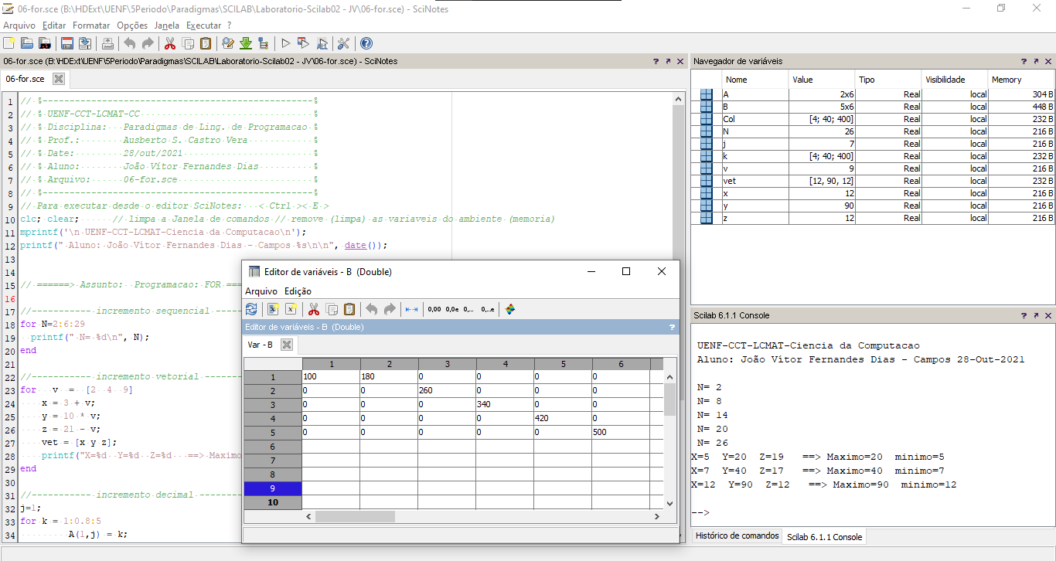

#### Soma de números consecutivos

##### Descrição

Escreva um programa que calcule a soma de N números inteiros consecutivos a partir do número X. Ambos, X e N, devem ser lidos do teclado.

##### Resposta:

N = input ("Quantidade de números inteiros consecutivos: ")

X = input ("Valor para começar a contagem: ")

v = X:1:(X+N-1)

S = sum (v)

##### Código Fonte:

// %--------------------------------------------------%

// % UENF-CCT-LCMAT-CC %

// % Disciplina: Paradigmas de Ling. de Programacao %

// % Prof.: Ausberto S. Castro Vera %

// % Date: 28/out/2021 %

// % Aluno: João Vítor Fernandes Dias %

// % Arquivo: 06-for.sce %

// %--------------------------------------------------%

// Para executar desde o editor SciNotes: < Ctrl >< E >

clc; clear; // limpa a Janela de comandos // remove (limpa) as variaveis do ambiente (memoria)

mprintf('\n UENF-CCT-LCMAT-Ciencia da Computacao\n');

printf(" Aluno: João Vítor Fernandes Dias - Campos %s\n\n", date());

// ======> Assunto: Programacao: FOR ==================

//Escreva um programa que calcule a soma de N números inteiros consecutivos a partir do número X. Ambos, X e N, devem ser lidos do teclado.

N = input ("Quantidade de números inteiros consecutivos: ")

X = input ("Valor para começar a contagem: ")

v = X:1:(X+N-1)

S = sum (v)

##### Imagem:

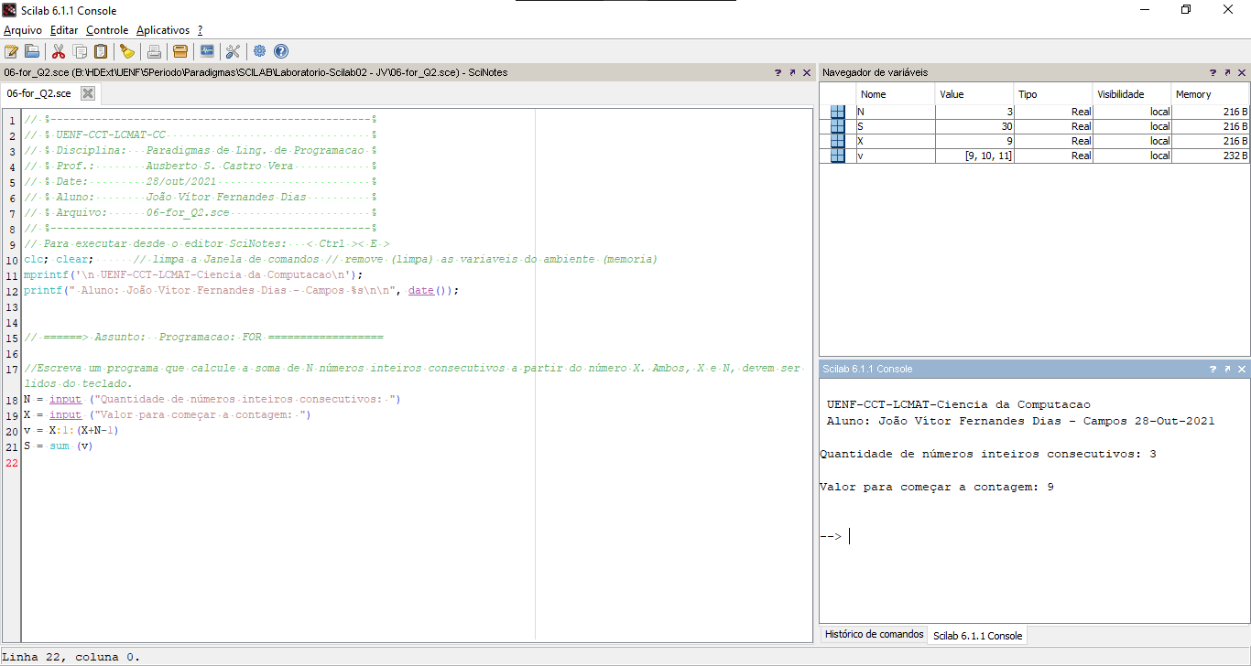

#### Fatorial

##### Descrição

Utilizando o comando FOR, escreva um programa para calcular o fatorial de um número N

##### Resposta:

N = 5

fat = 1

for cont = N:-1:2

fat = fat*cont

end

##### Código Fonte:

// %--------------------------------------------------%

// % UENF-CCT-LCMAT-CC %

// % Disciplina: Paradigmas de Ling. de Programacao %

// % Prof.: Ausberto S. Castro Vera %

// % Date: 28/out/2021 %

// % Aluno: João Vítor Fernandes Dias %

// % Arquivo: 06-for_Q3.sce %

// %--------------------------------------------------%

// Para executar desde o editor SciNotes: < Ctrl >< E >

clc; clear; // limpa a Janela de comandos // remove (limpa) as variaveis do ambiente (memoria)

mprintf('\n UENF-CCT-LCMAT-Ciencia da Computacao\n');

printf(" Aluno: João Vítor Fernandes Dias - Campos %s\n\n", date());

// ======> Assunto: Programacao: FOR ==================

//Utilizando o comando FOR, escreva um programa para calcular o fatorial de um número N

N = 5

fat = 1

for cont = N:-1:2

fat = fat*cont

//disp (fat)

end

disp (fat)

##### Imagem:

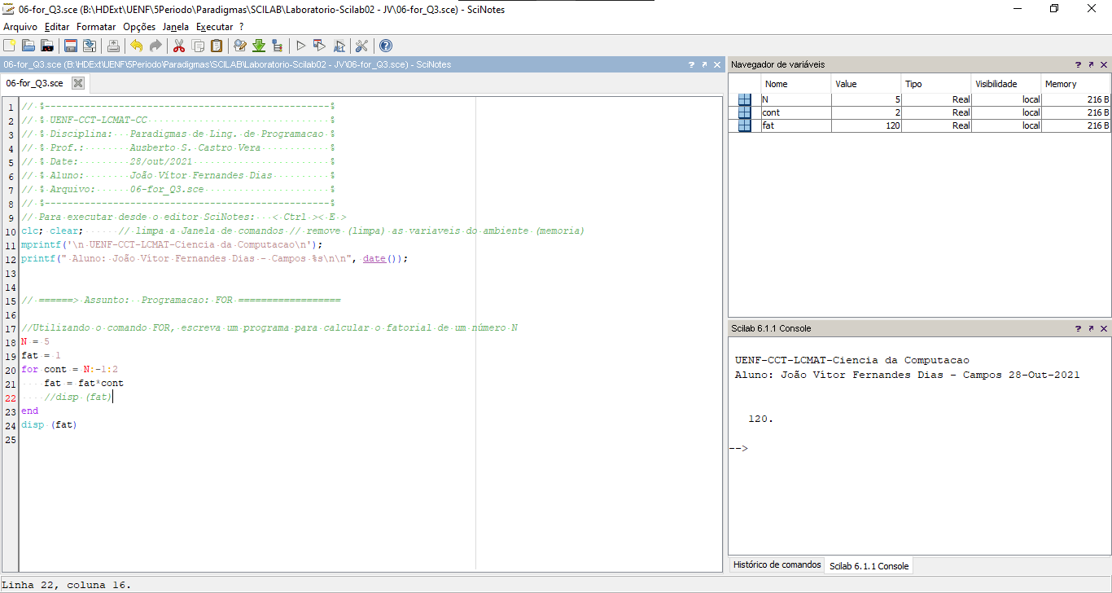

### Arquivo 07-while.sce

#### O que fazem os while?

##### Descrição

O que faz o primeiro while?

E o segundo while?

##### Resposta:

O primeiro while:

mm=[];

m = 100;

while m > 0

a = m *3;

mm =[mm m]

m = m-28;

end

Ele repete enquanto o valor de m (que começou valendo 100) for maior que 0. Dentro da repetição ele atribui à variável A o valor de 3 vezes o valor de m (o que não é utilizado para nada). Em seguida, ele define como elementos do vetor mm o próprio vetor mm (que começou vazio) mais o valor atual de m (100), logo após, ele reduz 28 do valor de m. Isso se repete até que m seja menor ou igual a zero. Tendo mm os valores 100, 72, 44 e 16. E m o valor de -12.

Já o segundo while:

k= 3;0

j=1;

while (k< 30)

A(j) = k+0.3;

j=j+1;

k=k+5;

end;

Inicialmente temos k com valor inicial de 3 (o 0 após o ponto e vírgula não parece afetar o código) e j com valor inicial de 1. O código dentro do while repetirá enquanto o valor de k for menor que 30. O que será repetido é o seguinte:

Inicia-se um vetor A e na posição j desse vetor é colocado o valor de k acrescido de 0,3 (nesse caso inicial: A(1) = 3,3)

Em seguida, o valor de j é acrescido em 1.

E o valor de k é acrescido em 5.

Por fim A finaliza com os valores: [3.3, 8.3, 13.3, 18.3, 23.3, 28.3]

##### Código Fonte:

// %--------------------------------------------------%

// % UENF-CCT-LCMAT-CC %

// % Disciplina: Paradigmas de Ling. de Programacao %

// % Prof.: Ausberto S. Castro Vera %

// % Date: 28/out/2021 %

// % Aluno: João Vítor Fernandes Dias %

// % Arquivo: 07-while.sce %

// %--------------------------------------------------%

// Para executar desde o editor SciNotes: < Ctrl >< E >

clc; clear; // limpa a Janela de comandos // remove (limpa) as variaveis do ambiente (memoria)

mprintf('\n UENF-CCT-LCMAT-Ciencia da Computacao\n');

printf(" Aluno: João Vítor Fernandes Dias - Campos %s\n\n", date());

// ======> Assunto: Programacao: WHILE

mm=[];

m = 100;

while m > 0

a = m *3;

mm =[mm m]

m = m-28;

end

k= 3;0

j=1;

while (k< 30)

A(j) = k+0.3;

j=j+1;

k=k+5;

end;

A

printf("\n SOMA de varios numeros...:\n\n");

n=0;

x=1;

soma=0;

while (x > 0)

x=input('Digite um numero entre 1 e 50 (0 para terminar): ');

soma=soma + x;

n=n+1;

end;

printf("\n A soma dos %d valores ingressados = %d\n",n-1,soma)

##### Imagem:

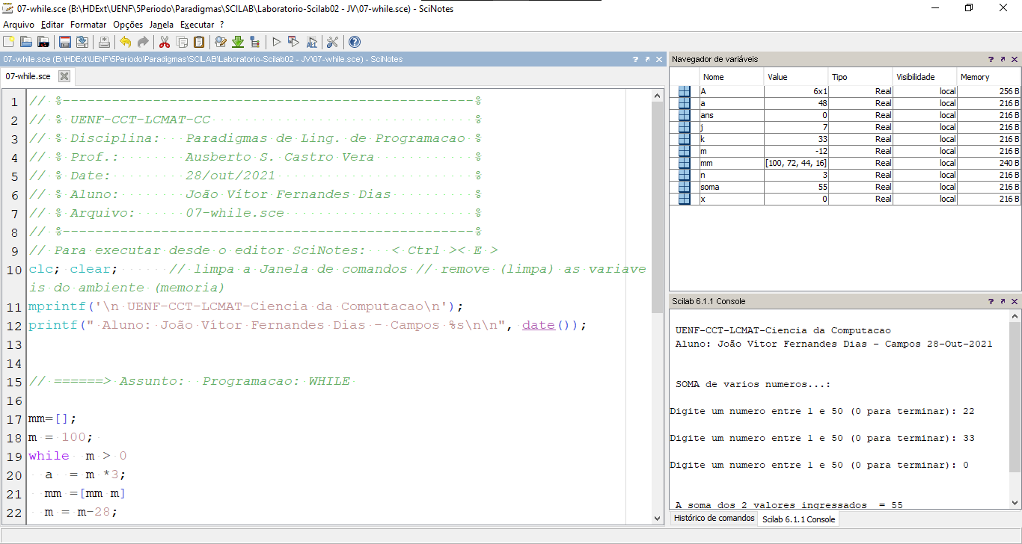

#### O que faz o último while?

##### Resposta:

printf("\n SOMA de varios numeros...:\n\n");

n=0;

x=1;

soma=0;

while (x > 0)

x=input('Digite um numero entre 1 e 50 (0 para terminar): ');

soma=soma + x;

n=n+1;

end;

printf("\n A soma dos %d valores ingressados = %d\n",n-1,soma)

Enquanto o valor inserido no input for maior do que zero, esse valor será acumulado na variável soma e o valor de números inseridos (representado pela variável n) é acrescido de 1. Após encerrado o loop, é impresso o somatório dos valores inseridos.

##### Código Fonte:

// %--------------------------------------------------%

// % UENF-CCT-LCMAT-CC %

// % Disciplina: Paradigmas de Ling. de Programacao %

// % Prof.: Ausberto S. Castro Vera %

// % Date: 28/out/2021 %

// % Aluno: João Vítor Fernandes Dias %

// % Arquivo: 07-while.sce %

// %--------------------------------------------------%

// Para executar desde o editor SciNotes: < Ctrl >< E >

clc; clear; // limpa a Janela de comandos // remove (limpa) as variaveis do ambiente (memoria)

mprintf('\n UENF-CCT-LCMAT-Ciencia da Computacao\n');

printf(" Aluno: João Vítor Fernandes Dias - Campos %s\n\n", date());

// ======> Assunto: Programacao: WHILE

mm=[];

m = 100;

while m > 0

a = m *3;

mm =[mm m]

m = m-28;

end

k= 3;0

j=1;

while (k< 30)

A(j) = k+0.3;

j=j+1;

k=k+5;

end;

A

printf("\n SOMA de varios numeros...:\n\n");

n=0;

x=1;

soma=0;

while (x > 0)

x=input('Digite um numero entre 1 e 50 (0 para terminar): ');

soma=soma + x;

n=n+1;

end;

printf("\n A soma dos %d valores ingressados = %d\n",n-1,soma)

##### Imagem:

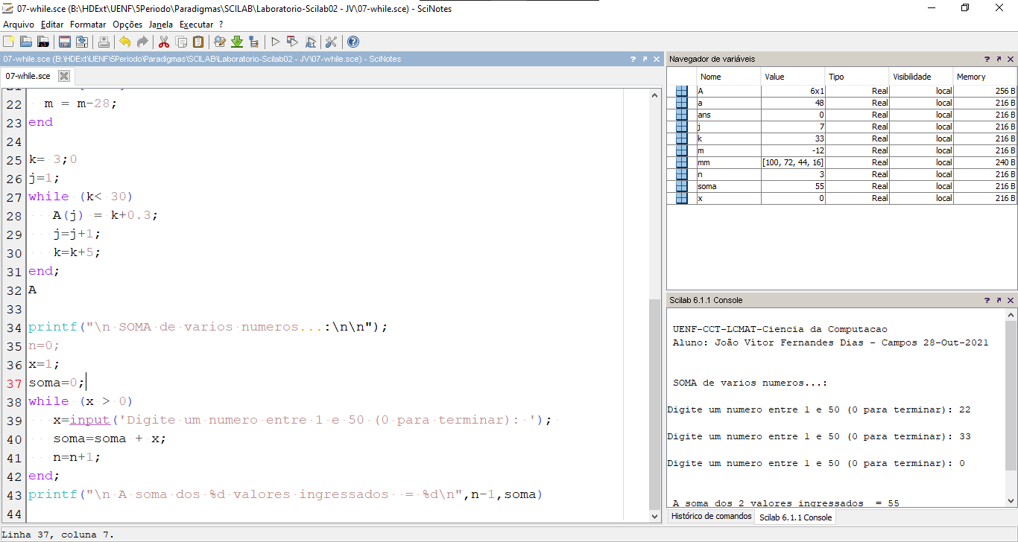

#### Maior somatório menor que K

##### Descrição

Implementar a solução deste problema: Encontrar o maior número inteiro positivo N para o qual a soma 1+2+3+ ...+N é menor ou igual ao limite K.

##### Resposta:

k = 10

soma = 0

n = 0

while soma <= k

n = n + 1

soma = soma + n

end

soma = soma - n

n = n-1

##### Código Fonte:

// %--------------------------------------------------%

// % UENF-CCT-LCMAT-CC %

// % Disciplina: Paradigmas de Ling. de Programacao %

// % Prof.: Ausberto S. Castro Vera %

// % Date: 28/out/2021 %

// % Aluno: João Vítor Fernandes Dias %

// % Arquivo: 07-while_Q6.sce %

// %--------------------------------------------------%

// Para executar desde o editor SciNotes: < Ctrl >< E >

clc; clear; // limpa a Janela de comandos // remove (limpa) as variaveis do ambiente (memoria)

mprintf('\n UENF-CCT-LCMAT-Ciencia da Computacao\n');

printf(" Aluno: João Vítor Fernandes Dias - Campos %s\n\n", date());

// ======> Assunto: Programacao: WHILE

//Implementar a solução deste problema: Encontrar o maior número inteiro positivo N para o qual a soma 1+2+3+ ...+N é menor ou igual ao limite K.

k = 10

soma = 0

n = 0

while soma <= k

n = n + 1

soma = soma + n

end

soma = soma - n

n = n-1

##### Imagem:

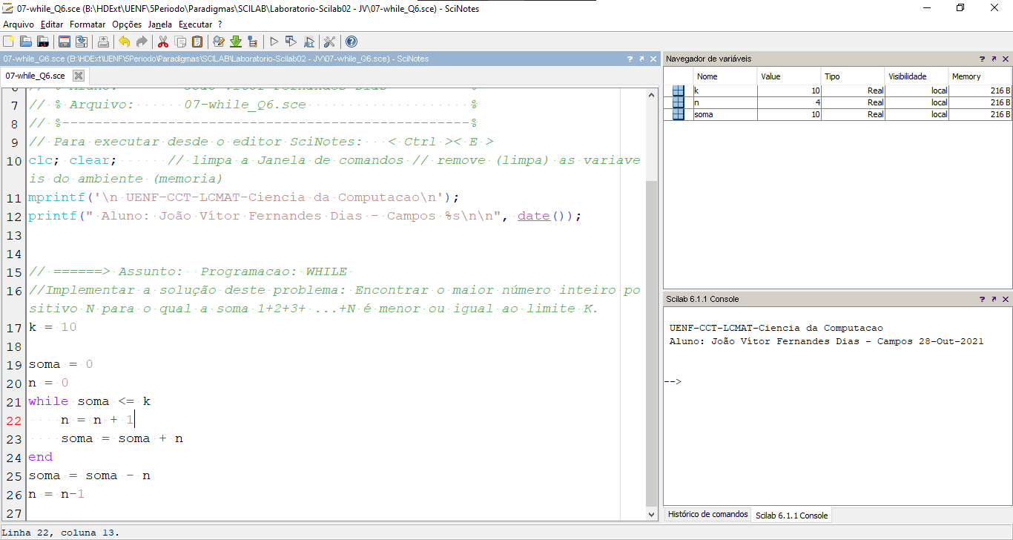

### Arquivo 08-ifthen.sce

#### Checar paridade

##### Descrição

Fazer um programa que diga se o número digitado é par ou ímpar. Utilize a função modulo(n,m) (Use o Help, F1 para ver a função).

##### Resposta:

testarNumero = input ("Digite um número inteiro positivo para testar se é impar ou par: ")

printf("O número %d é ", testarNumero);

if modulo(testarNumero, 2) == 1 then

printf("ÍM")

end

printf("PAR.")

##### Código Fonte:

// %--------------------------------------------------%

// % UENF-CCT-LCMAT-CC %

// % Disciplina: Paradigmas de Ling. de Programacao %

// % Prof.: Ausberto S. Castro Vera %

// % Date: 28/out/2021 %

// % Aluno: João Vítor Fernandes Dias %

// % Arquivo: 08-ifthen_Q7.sce %

// %--------------------------------------------------%

// Para executar desde o editor SciNotes: < Ctrl >< E >

clc; clear; // limpa a Janela de comandos // remove (limpa) as variaveis do ambiente (memoria)

mprintf('\n UENF-CCT-LCMAT-Ciencia da Computacao\n');

printf(" Aluno: João Vítor Fernandes Dias - Campos %s\n\n", date());

// ======> Assunto: Programacao: IF-THEN-ELSE ================

//Fazer um programa que diga se o número digitado é par ou ímpar. Utilize a função modulo(n,m)

testarNumero = input ("Digite um número inteiro positivo para testar se é impar ou par: ")

printf("O número %d é ", testarNumero);

if modulo(testarNumero, 2) == 1 then

printf("ÍM")

end

printf("PAR.")

##### Imagem:

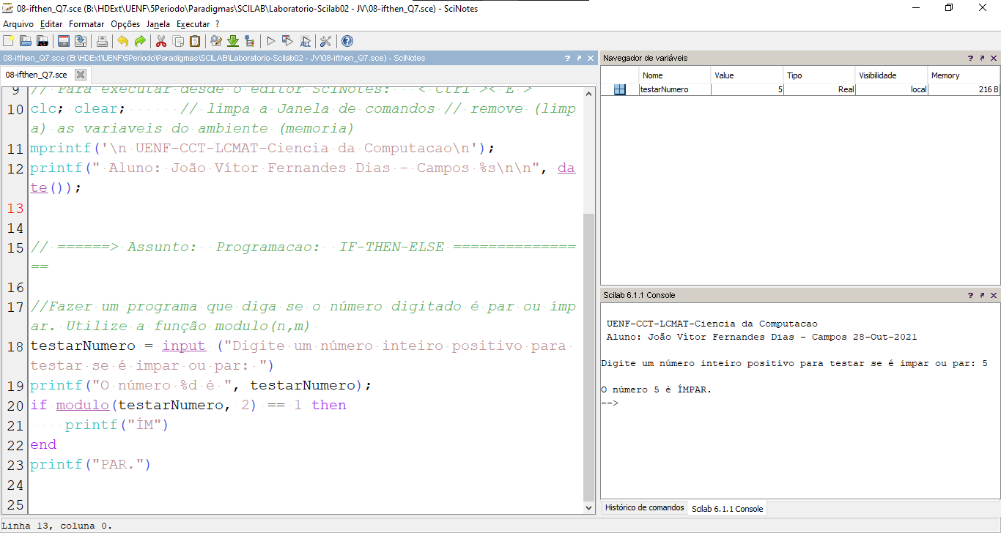

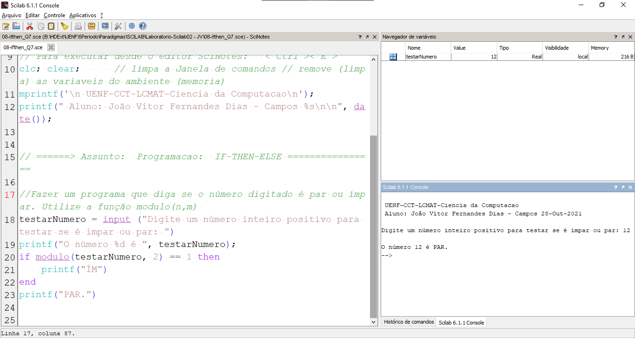

### Arquivo 09-select.sce

#### Menu de calculadora

##### Descrição

Escreva um programa menu.sci que realize uma operação de soma, produto, divisão ou subtração de dois números, dependendo da opção digitada

##### Resposta:

resultado = 0

X = input('Digite um número: ');

Y = input('Digite outro número: ');

Op = input ("Digite a operação\n(+, -, /, *): ", 's')

select Op

case '+' then

resultado = X + Y

case '-' then

resultado = X - Y

case '/' then

resultado = X / Y

case '*' then

resultado = X * Y

else

break

end; *// select*

printf("Resultado Final: %d", resultado)

##### Código Fonte:

// %--------------------------------------------------%

// % UENF-CCT-LCMAT-CC %

// % Disciplina: Paradigmas de Ling. de Programacao %

// % Prof.: Ausberto S. Castro Vera %

// % Date: 28/out/2021 %

// % Aluno: João Vítor Fernandes Dias %

// % Arquivo: menu.sci %

// %--------------------------------------------------%

// Para executar desde o editor SciNotes: < Ctrl >< E >

clc; clear; // limpa a Janela de comandos // remove (limpa) as variaveis do ambiente (memoria)

mprintf('\n UENF-CCT-LCMAT-Ciencia da Computacao\n');

printf(" Aluno: João Vítor Fernandes Dias - Campos %s\n\n", date());

// ======> Assunto: SELECT-CASE ==================

resultado = 0

X = input('Digite um número: ');

Y = input('Digite outro número: ');

Op = input ("Digite a operação\n(+, -, /, *): ", 's')

select Op

case '+' then

resultado = X + Y

case '-' then

resultado = X - Y

case '/' then

resultado = X / Y

case '*' then

resultado = X * Y

else

break

end; // select

printf("Resultado Final: %d", resultado)

##### Imagem:

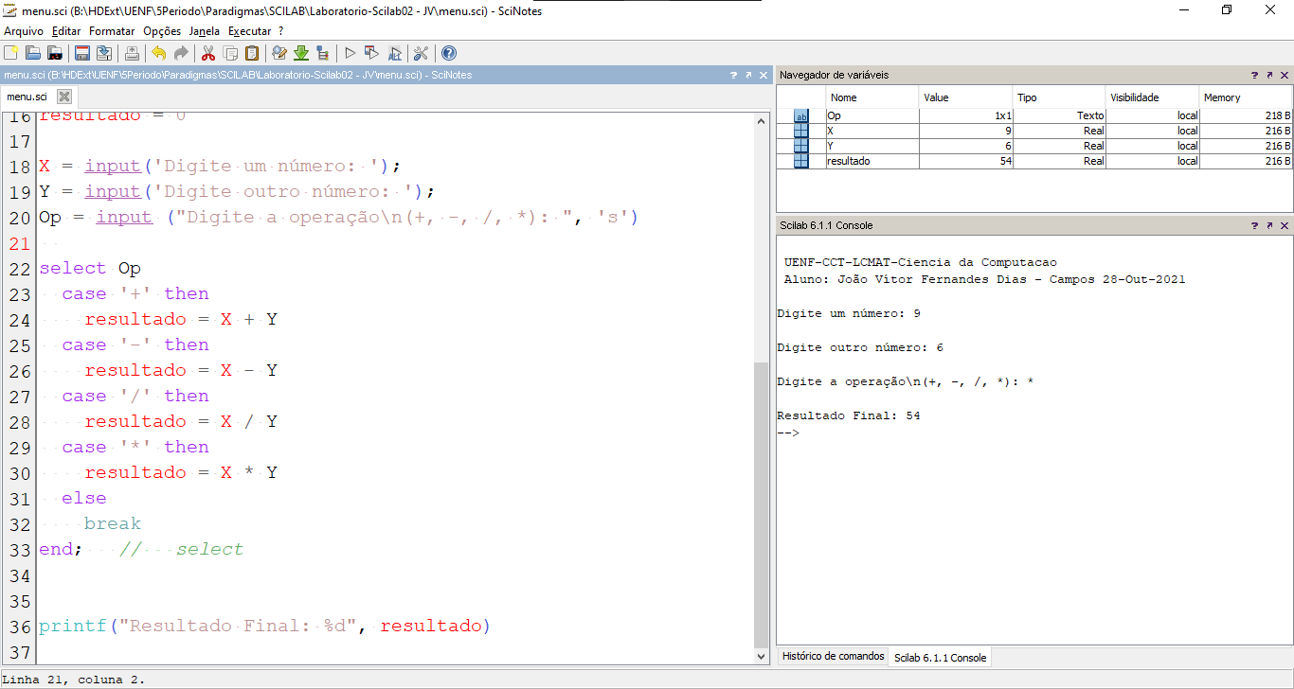

### Arquivo 10-funcoes.sce

#### Fibonacci

##### Descrição

Escreva uma função que retorne a sequência de Fibonacci para um número N qualquer. A sequência de Fibonacci 0,1,1,2,3,5,8,13,21, ... começa com 0 e 1 e tem a propriedade de que cada número subsequente de Fibonacci é a soma dos dois números de Fibonacci anteriores.

##### Resposta:

function **fiboV**=fibonacci(**n**)

select **n**

case 0 then

**fiboV** = []; break;

case 1 then

**fiboV** = [0]; break;

else

**fiboV** = [0 1]; break;

end

pos = 3

while pos <= **n**

**fiboV**(pos) = **fiboV**(pos-1) + **fiboV**(pos-2)

pos = pos + 1

end

endfunction

N = 9

disp (fibonacci(N))

##### Código Fonte:

// %--------------------------------------------------%

// % UENF-CCT-LCMAT-CC %

// % Disciplina: Paradigmas de Ling. de Programacao %

// % Prof.: Ausberto S. Castro Vera %

// % Date: 28/out/2021 %

// % Aluno: João Vítor Fernandes Dias %

// % Arquivo: 10-funcoes_Q9.sce %

// %--------------------------------------------------%

// Para executar desde o editor SciNotes: < Ctrl >< E >

clc; clear; // limpa a Janela de comandos // remove (limpa) as variaveis do ambiente (memoria)

mprintf('\n UENF-CCT-LCMAT-Ciencia da Computacao\n');

printf(" Aluno: João Vítor Fernandes Dias - Campos %s\n\n", date());

// ======> Assunto: Programacao: FUNCOES ==================

// Escreva uma função que retorne a sequência de Fibonacci para um número N qualquer. A sequência de Fibonacci 0,1,1,2,3,5,8,13,21, ... começa com 0 e 1 e tem a propriedade de que cada número subsequente de Fibonacci é a soma dos dois números de Fibonacci anteriores.

function fiboV = fibonacci(n)

select n

case 0 then

fiboV = []; break;

case 1 then

fiboV = [0]; break;

else

fiboV = [0 1]; break;

end

pos = 3

while pos <= n

fiboV(pos) = fiboV(pos-1) + fiboV(pos-2)

pos = pos + 1

end

endfunction

N = 9

disp (fibonacci(N))

##### Imagem:

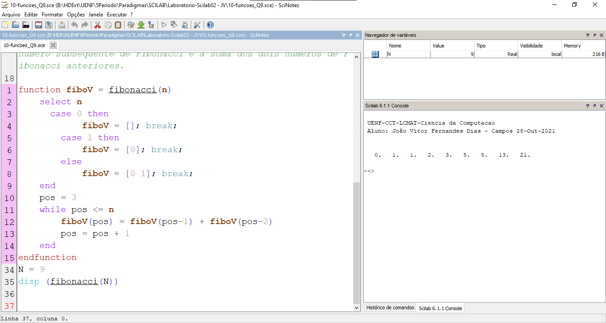

### Arquivo 11-graficos.sce

#### Executar o programa

##### Código Fonte:

// %--------------------------------------------------%

// % UENF-CCT-LCMAT-CC %

// % Disciplina: Paradigmas de Ling. de Programacao %

// % Prof.: Ausberto S. Castro Vera %

// % Date: 28/out/2021 %

// % Aluno: João Vítor Fernandes Dias %

// % Arquivo: 11-graficos.sce %

// %--------------------------------------------------%

// Para executar desde o editor SciNotes: < Ctrl >< E >

clc; clear; // limpa a Janela de comandos // remove (limpa) as variaveis do ambiente (memoria)

mprintf('\n UENF-CCT-LCMAT-Ciencia da Computacao\n');

printf(" Aluno: João Vítor Fernandes Dias - Campos %s\n\n", date());

// ======> Assunto: Programacao: GRAFICOS I ==================

// propriedades da figura

f=gcf();

f.figure_name='UENF - Paradigmas Scilab - 2021 - Fulano da Silva';

// propriedades dos eixos

da=gca(); //

da.title.font_foreground = 5; // 5=vermelho

da.title.font_size = 5;

// substituido por xtitle acima

da.title.text="Titulo do Grafico: y = 7sen(x) + sen(7x)";

da.x_label.text="Eixo X";

da.y_label.text="valor de y = f(x) ";

x = -%pi:0.1:%pi; // Desde -Pi ate Pi com intervalo de 0.1

f = 7*sin(x) + sin(7.*x);

plot(x,f)

// Obs. Capture somente a janela gráfica, para o arquivo da prática

##### Imagem:

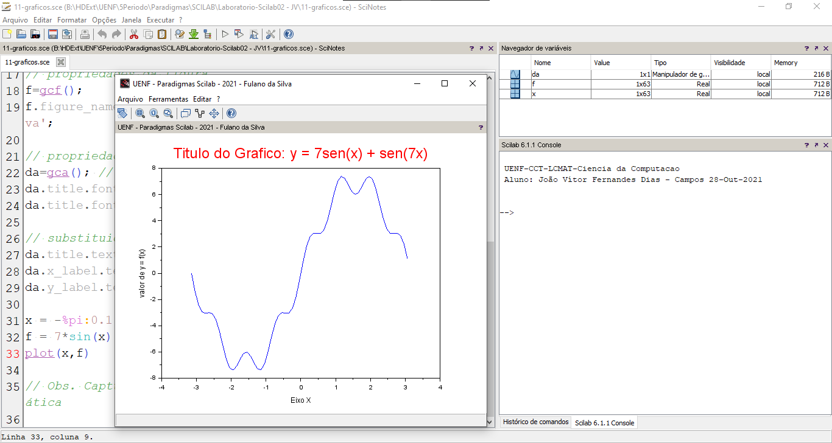

#### Executar etapas e explicar

##### Descrição

FECHAR a janela gráfica e desComentar as linhas

//da.x_location='middle';

//da.y_location='middle';

e executar de novo o programa. Indicar o que acontece

##### Resposta:

Inicialmente não existiam as linhas comentadas. Para fazer o que foi pedido, primeiro adicionei essas linhas comentadas logo antes da função plot(x,f).

Executei o programa com elas comentadas, como esperado, nada ocorreu de diferente em relação ao programa inicial. Posteriormente, executei o programa após remover o comentário dessas linhas e com isso a forma como os eixos do gráfico é representada foi mudada.

Quando comentada, os eixos do gráfico ficam nas extremidades esquerda e inferior.

Após remover as duas barras de comentário, os eixos do gráfico ficaram centradas na posição (0,0) do plano cartesiano.

##### Código Fonte:

// %--------------------------------------------------%

// % UENF-CCT-LCMAT-CC %

// % Disciplina: Paradigmas de Ling. de Programacao %

// % Prof.: Ausberto S. Castro Vera %

// % Date: 28/out/2021 %

// % Aluno: João Vítor Fernandes Dias %

// % Arquivo: 11-graficos.sce %

// %--------------------------------------------------%

// Para executar desde o editor SciNotes: < Ctrl >< E >

clc; clear; // limpa a Janela de comandos // remove (limpa) as variaveis do ambiente (memoria)

mprintf('\n UENF-CCT-LCMAT-Ciencia da Computacao\n');

printf(" Aluno: João Vítor Fernandes Dias - Campos %s\n\n", date());

//

// ======> Assunto: Programacao: GRAFICOS I ==================

// propriedades da figura

f=gcf();

f.figure_name='UENF - Paradigmas Scilab - 2021 - João Vítor Fernandes Dias';

// propriedades dos eixos

da=gca(); //

da.title.font_foreground = 5; // 5=vermelho

da.title.font_size = 5;

// substituido por xtitle acima

da.title.text="Titulo do Grafico: y = 7sen(x) + sen(7x)";

da.x_label.text="Eixo X";

da.y_label.text="valor de y = f(x) ";

x = -%pi:0.1:%pi; // Desde -Pi ate Pi com intervalo de 0.1

f = 7*sin(x) + sin(7.*x);

//da.x_location='middle';

//da.y_location='middle';

plot(x,f)

// Obs. Capture somente a janela gráfica, para o arquivo da prática

##### Imagem:

Sem comentário: Com comentário:

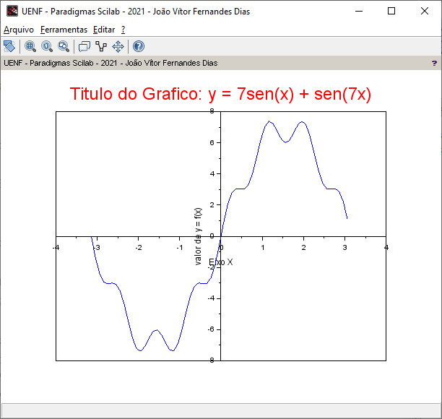 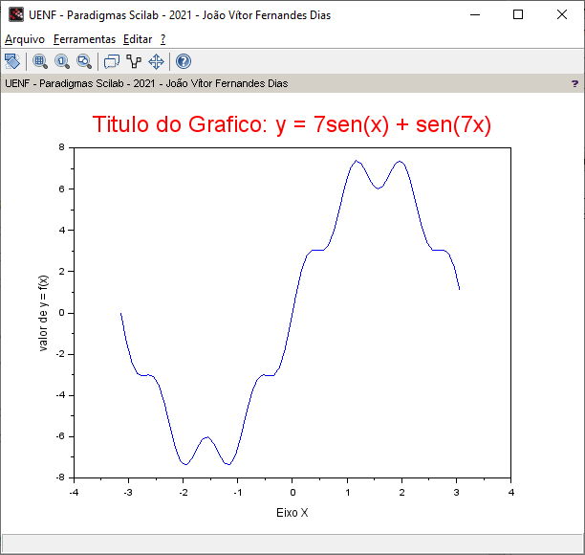

#### Manipular parâmetros da janela gráfica

##### Descrição

No menu Editar da janela gráfica:

Edit => Figure Properties

Edit => Current Axis Properties

manipule alguns parâmetros e relate o que acontece com a janela gráfica

##### Resposta:

Na guia X as mudanças são efetuadas ao eixo X:

Configurações do texto do eixo:

Text: Não entendi.

Visibility: Torna ou não visível.

Auto position/ Auto Rotation: Não entendi.

Fill mode: habilita uma cor de fundo para o texto do eixo

Position: define a posição do canto inferior esquerdo do texto do eixo

Font Angle: define a rotação do texto do eixo

Fore/Back colors: define, respectivamente, as cores da borda e do fundo do texto do eixo (caso Fill mode esteja configurado como ON)

Font Size muda o tamanho da fonte do texto do eixo

Font color muda a cor da fonte do texto do eixo

Font Style muda a fonte do texto do eixo

Configurações do eixo:

Location: posição em que o eixo se encontra, podendo ser topo, meio, baixo ou origem

Grid color: define a cor das linhas da malha de fundo

Data Bounds: primeiro: Não entendi; Segundo: Limite direito do gráfico

Scale: Define a escala como linear ou logarítmica

Ticks: Define onde haverão traços que indicam valores no eixo.

Reverse: define se o gráfico aumenta da esquerda pra direita ou da direita pra esquerda.

##### Código Fonte:

// %--------------------------------------------------%

// % UENF-CCT-LCMAT-CC %

// % Disciplina: Paradigmas de Ling. de Programacao %

// % Prof.: Ausberto S. Castro Vera %

// % Date: 28/out/2021 %

// % Aluno: João Vítor Fernandes Dias %

// % Arquivo: 11-graficos.sce %

// %--------------------------------------------------%

// Para executar desde o editor SciNotes: < Ctrl >< E >

clc; clear; // limpa a Janela de comandos // remove (limpa) as variaveis do ambiente (memoria)

mprintf('\n UENF-CCT-LCMAT-Ciencia da Computacao\n');

printf(" Aluno: João Vítor Fernandes Dias - Campos %s\n\n", date());

//

// ======> Assunto: Programacao: GRAFICOS I ==================

// propriedades da figura

f=gcf();

f.figure_name='UENF - Paradigmas Scilab - 2021 - João Vítor Fernandes Dias';

// propriedades dos eixos

da=gca(); //

da.title.font_foreground = 5; // 5=vermelho

da.title.font_size = 5;

// substituido por xtitle acima

da.title.text="Titulo do Grafico: y = 7sen(x) + sen(7x)";

da.x_label.text="Eixo X";

da.y_label.text="valor de y = f(x) ";

x = -%pi:0.1:%pi; // Desde -Pi ate Pi com intervalo de 0.1

f = 7*sin(x) + sin(7.*x);

//da.x_location='middle';

//da.y_location='middle';

plot(x,f)

// Obs. Capture somente a janela gráfica, para o arquivo da prática

##### Imagem:

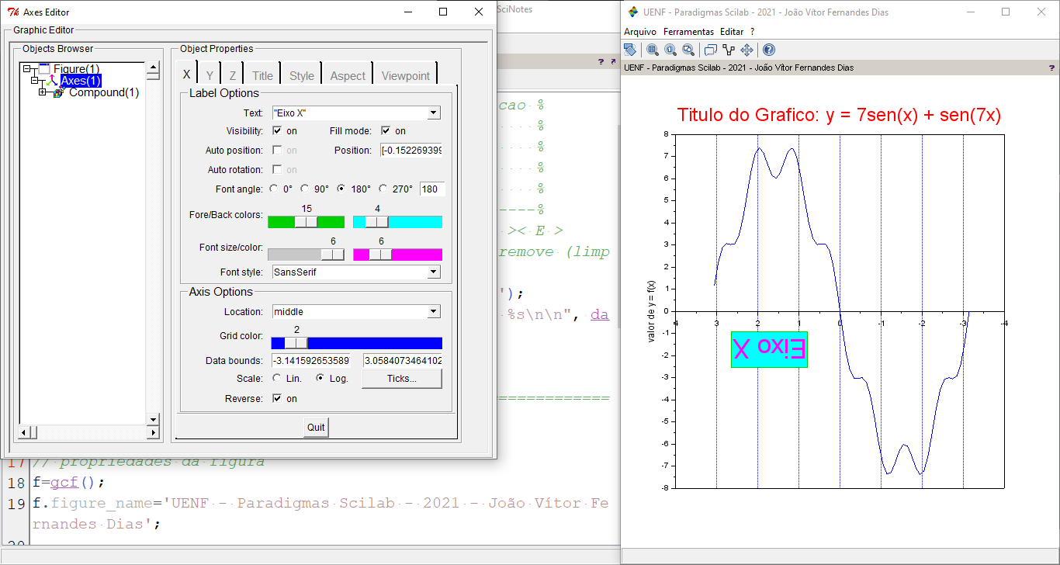

### Arquivo 12-graficos.sce

#### Usar o zoom

##### Descrição

Utilize os ícones de zoom e selecione uma parte do gráfico

##### Código Fonte:

// %--------------------------------------------------%

// % UENF-CCT-LCMAT-CC %

// % Disciplina: Paradigmas de Ling. de Programacao %

// % Prof.: Ausberto S. Castro Vera %

// % Date: 28/out/2021 %

// % Aluno: João Vítor Fernandes Dias %

// % Arquivo: 12-graficos.sce %

// %--------------------------------------------------%

// Para executar desde o editor SciNotes: < Ctrl >< E >

clc; clear; // limpa a Janela de comandos // remove (limpa) as variaveis do ambiente (memoria)

mprintf('\n UENF-CCT-LCMAT-Ciencia da Computacao\n');

printf(" Aluno: João Vítor Fernandes Dias - Campos %s\n\n", date());

// ======> Assunto: Programacao: GRAFICOS II ==================

clf();

x = 1:0.1:50; //

y = x.*cos(x);

plot(x, y);

xtitle('y = xcos(x)'); // titulo do grafico

// propriedades da figura

f=gcf();

f.figure_name='UENF - Paradigmas Scilab - 2021 - João Vítor Fernandes Dias';

// propriedades dos eixos

da=gca(); //

da.title.font_size = 5;

da.title.font_foreground = 5; // 5=vermelho

da.title.text="Titulo do Grafico";

da.x_label.text="Tempo";

da.x_location='middle';

da.y_label.text="Valor de y = xcos(x)";

##### Imagem:

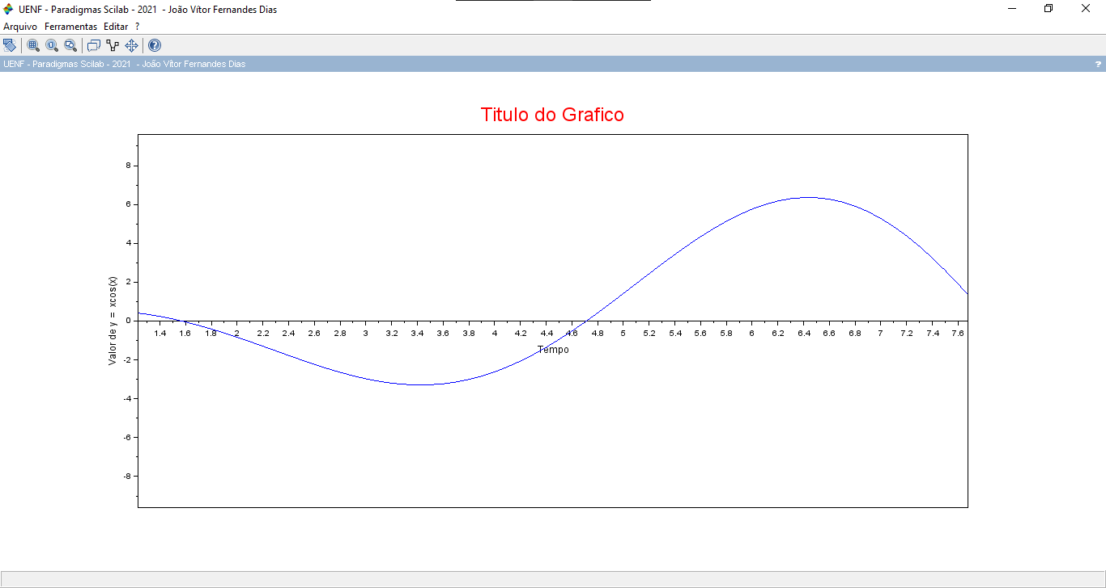

### Arquivo 13-graficos.sce

#### Executar etapas e tirar print

##### Descrição

No primeiro ícone da janela gráfica (abaixo do menu principal) clicar e depois rotar como mouse a imagem. Capture as telas de pelo menos duas posições diferentes.

##### Código Fonte:

// %--------------------------------------------------%

// % UENF-CCT-LCMAT-CC %

// % Disciplina: Paradigmas de Ling. de Programacao %

// % Prof.: Ausberto S. Castro Vera %

// % Date: 28/out/2021 %

// % Aluno: João Vítor Fernandes Dias %

// % Arquivo: 13-graficos3D.sce %

// %--------------------------------------------------%

// Para executar desde o editor SciNotes: < Ctrl >< E >

clc; clear; // limpa a Janela de comandos // remove (limpa) as variaveis do ambiente (memoria)

mprintf('\n UENF-CCT-LCMAT-Ciencia da Computacao\n');

printf(" Aluno: João Vítor Fernandes Dias - Campos %s\n\n", date());

// ======> Assunto: Programacao: GRAFICOS III ==================

// propriedades da figura: NÃO alterar !!

dt=getdate(); dd= ' ('+string(dt(7)) + ':'+string(dt(8))+')' ;

// propriedades da figura

Aluno = "João Vítor Fernandes Dias"

f=gcf();

f.figure_name='UENF CCT LCMAT CC - 2021 - '+ Aluno;

h=get("hdl");

x = 0:0.1:2*%pi; // mudar o intervalo para 0.01, 0.2

y = 0:0.1:2*%pi; // "

z = sin(x')*cos(y);

plot3d(x,y, z); // graficos 3D

f=get("current_figure"); // get the handle of the parent figure

f.color_map=hotcolormap(10); // muda o colormap 5, 7, 9

xtitle('z = sin(x'')*cos(y)'); // titulo do grafico

##### Imagem:

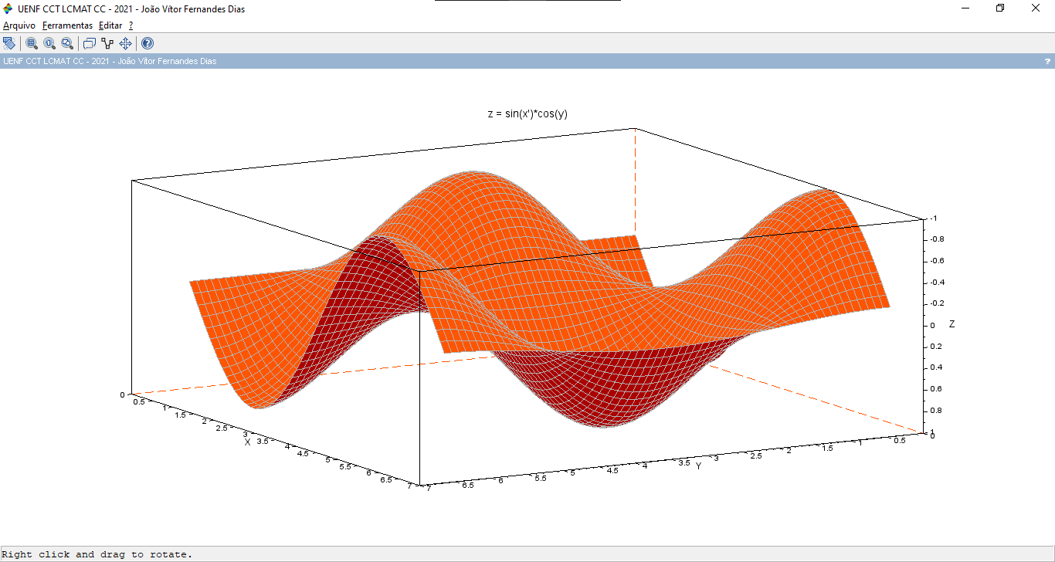

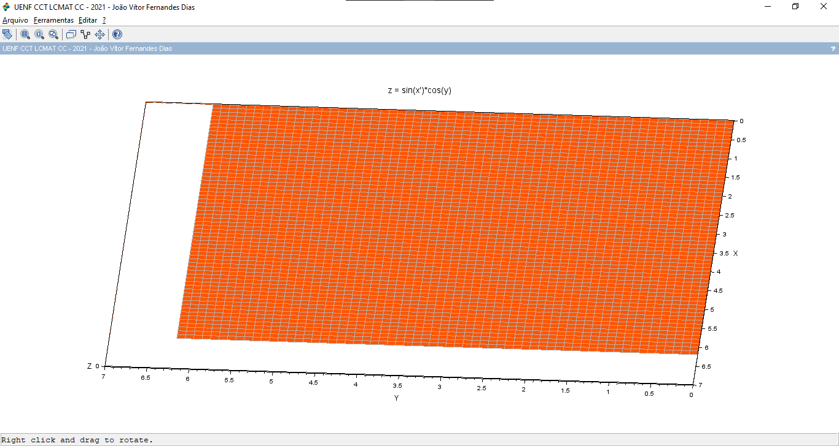

#### Alterar parâmetros da figura.

##### Descrição

Menu: Edit -> Figure properties (Axes – Plot3D) - Altere alguns parâmetros da figura, por exemplo, a cor da superfície, etc.

##### Código Fonte:

// %--------------------------------------------------%

// % UENF-CCT-LCMAT-CC %

// % Disciplina: Paradigmas de Ling. de Programacao %

// % Prof.: Ausberto S. Castro Vera %

// % Date: 28/out/2021 %

// % Aluno: João Vítor Fernandes Dias %

// % Arquivo: 13-graficos3D.sce %

// %--------------------------------------------------%

// Para executar desde o editor SciNotes: < Ctrl >< E >

clc; clear; // limpa a Janela de comandos // remove (limpa) as variaveis do ambiente (memoria)

mprintf('\n UENF-CCT-LCMAT-Ciencia da Computacao\n');

printf(" Aluno: João Vítor Fernandes Dias - Campos %s\n\n", date());

// ======> Assunto: Programacao: GRAFICOS III ==================

// propriedades da figura: NÃO alterar !!

dt=getdate(); dd= ' ('+string(dt(7)) + ':'+string(dt(8))+')' ;

// propriedades da figura

Aluno = "João Vítor Fernandes Dias"

f=gcf();

f.figure_name='UENF CCT LCMAT CC - 2021 - '+ Aluno;

h=get("hdl");

x = 0:0.1:2*%pi; // mudar o intervalo para 0.01, 0.2

y = 0:0.1:2*%pi; // "

z = sin(x')*cos(y);

plot3d(x,y, z); // graficos 3D

f=get("current_figure"); // get the handle of the parent figure

f.color_map=hotcolormap(10); // muda o colormap 5, 7, 9

xtitle('z = sin(x'')*cos(y)'); // titulo do grafico

##### Imagem:

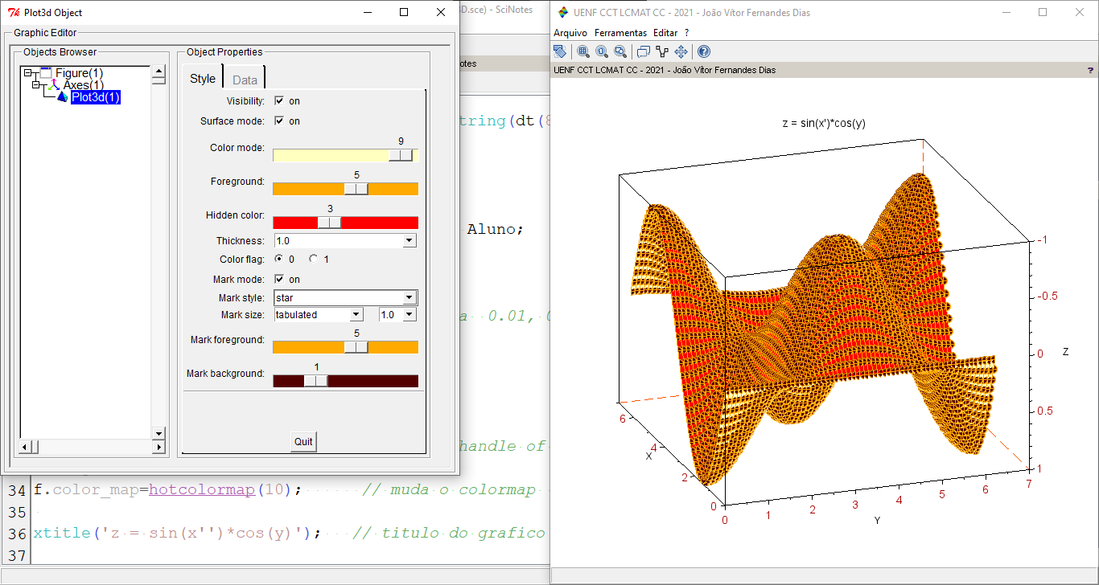

### Arquivo 14-graficos.sce

#### Responder pergunta

##### Descrição

Qual é a organização dos gráficos?

##### Resposta:

Seno no canto superior esquerdo, cosseno no canto superior direito e seno + cosseno no canto inferior esquerdo.

##### Código Fonte:

// %--------------------------------------------------%

// % UENF-CCT-LCMAT-CC %

// % Disciplina: Paradigmas de Ling. de Programacao %

// % Prof.: Ausberto S. Castro Vera %

// % Date: 28/out/2021 %

// % Aluno: João Vítor Fernandes Dias %

// % Arquivo: 14-graficos.sce %

// %--------------------------------------------------%

// Para executar desde o editor SciNotes: < Ctrl >< E >

clc; clear; // limpa a Janela de comandos // remove (limpa) as variaveis do ambiente (memoria)

mprintf('\n UENF-CCT-LCMAT-Ciencia da Computacao\n');

printf(" Aluno: João Vítor Fernandes Dias - Campos %s\n\n", date());

// ======> Assunto: GRAFICOS IV ==================

// propriedades da figura: NÃO alterar !!

dt=getdate(); dd= ' ('+string(dt(7)) + ':'+string(dt(8))+')' ;

// propriedades da figura

f=gcf();

Aluno = "João Vítor Fernandes Dias"

f.figure_name='UENF - CCT - LCMAT - CC - 2021 - '+ Aluno;

x = -2*%pi:0.1:2*%pi;

y1 = sin(x);

y2 = cos(x);

y3 =sin(x) + cos(x);

subplot(221) // 221 =matriz 2x2 sub-grafico 1

plot(x,y1,'r');

// propriedades dos eixos

da1=gca(); //

da1.title.font_size = 5;

da1.title.font_foreground = 5; // 5=vermelho

da1.title.text="y =sin(x)";

da1.x_label.text="Tempo";

da1.x_location='middle';

da1.y_label.text="y =sin(x)";

subplot(222) // 222 =matriz 2x2 sub-grafico 2

plot(x,y2);

// propriedades dos eixos

da2=gca(); //

da2.title.font_size = 5;

da2.title.font_foreground = 3; // 3=verde

da2.title.text="y =cos(x)";

da2.x_label.text="Tempo";

da2.x_location='middle';

da2.y_label.text="y =cos(x)";

subplot(223) // 223 =matriz 2x2 sub-grafico 3

plot(x,y3,'g');

// propriedades dos eixos

da3=gca(); //

da3.title.font_size = 5;

da3.title.font_foreground = 12; // 12=azul

da3.title.text="y =sin(x) + cos(x)";

da3.x_label.text="Tempo";

da3.x_location='middle';

da3.y_label.text="y =sin(x) + cos(x)";

##### Imagem:

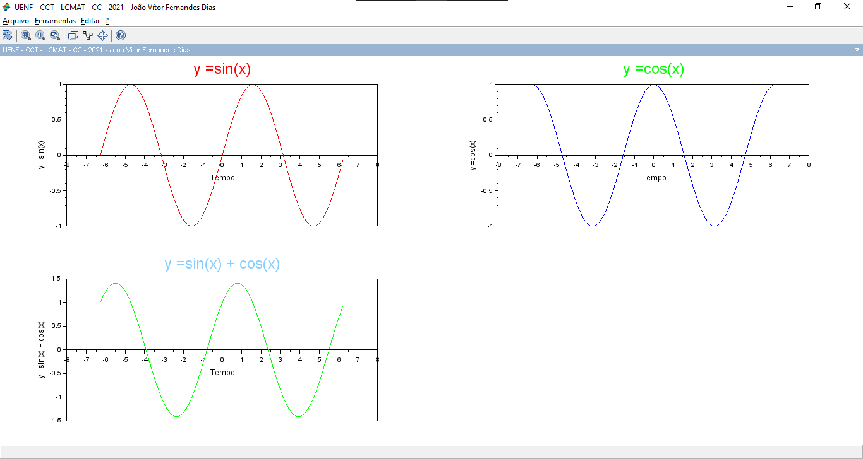

#### Apresentar gráfico(?)

##### Descrição

Altere outra forma de apresentar os mesmos gráficos

##### Resposta:

Altera-se a função subplot(224) para que em uma matrix 2x2 o gráfico esteja na posição 4. Mudanças similares são feitas nos outros gráficos.

##### Código Fonte:

// %--------------------------------------------------%

// % UENF-CCT-LCMAT-CC %

// % Disciplina: Paradigmas de Ling. de Programacao %

// % Prof.: Ausberto S. Castro Vera %

// % Date: 28/out/2021 %

// % Aluno: João Vítor Fernandes Dias %

// % Arquivo: 14-graficos_Q17.sce %

// %--------------------------------------------------%

// Para executar desde o editor SciNotes: < Ctrl >< E >

clc; clear; // limpa a Janela de comandos // remove (limpa) as variaveis do ambiente (memoria)

mprintf('\n UENF-CCT-LCMAT-Ciencia da Computacao\n');

printf(" Aluno: João Vítor Fernandes Dias - Campos %s\n\n", date());

// ======> Assunto: GRAFICOS IV ==================

// propriedades da figura: NÃO alterar !!

dt=getdate(); dd= ' ('+string(dt(7)) + ':'+string(dt(8))+')' ;

// propriedades da figura

f=gcf();

Aluno = "João Vítor Fernandes Dias"

f.figure_name='UENF - CCT - LCMAT - CC - 2021 - '+ Aluno;

x = -2*%pi:0.1:2*%pi;

y1 = sin(x);

y2 = cos(x);

y3 =sin(x) + cos(x);

subplot(222) // 221 =matriz 2x2 sub-grafico 2

plot(x,y1,'r');

// propriedades dos eixos

da1=gca(); //

da1.title.font_size = 5;

da1.title.font_foreground = 5; // 5=vermelho

da1.title.text="y =sin(x)";

da1.x_label.text="Tempo";

da1.x_location='middle';

da1.y_label.text="y =sin(x)";

subplot(223) // 222 =matriz 2x2 sub-grafico 3

plot(x,y2);

// propriedades dos eixos

da2=gca(); //

da2.title.font_size = 5;

da2.title.font_foreground = 3; // 3=verde

da2.title.text="y =cos(x)";

da2.x_label.text="Tempo";

da2.x_location='middle';

da2.y_label.text="y =cos(x)";

subplot(224) // 223 =matriz 2x2 sub-grafico 4

plot(x,y3,'g');

// propriedades dos eixos

da3=gca(); //

da3.title.font_size = 5;

da3.title.font_foreground = 12; // 12=azul

da3.title.text="y =sin(x) + cos(x)";

da3.x_label.text="Tempo";

da3.x_location='middle';

da3.y_label.text="y =sin(x) + cos(x)";

##### Imagem:

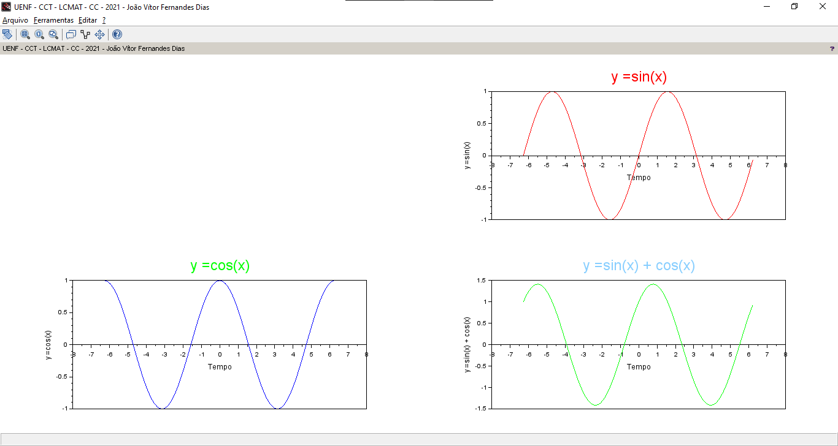

#### Fazer pelo menos 3 gráficos.

##### Descrição

Faça programas Scilab para graficar pelo menos três funções matemáticas diferentes

##### Código Fonte:

// %--------------------------------------------------%

// % UENF-CCT-LCMAT-CC %

// % Disciplina: Paradigmas de Ling. de Programacao %

// % Prof.: Ausberto S. Castro Vera %

// % Date: 28/out/2021 %

// % Aluno: João Vítor Fernandes Dias %

// % Arquivo: 14-graficos_Q18.sce %

// %--------------------------------------------------%

// Para executar desde o editor SciNotes: < Ctrl >< E >

clc; clear; // limpa a Janela de comandos // remove (limpa) as variaveis do ambiente (memoria)

mprintf('\n UENF-CCT-LCMAT-Ciencia da Computacao\n');

printf(" Aluno: João Vítor Fernandes Dias - Campos %s\n\n", date());

// ======> Assunto: GRAFICOS IV ==================

// propriedades da figura: NÃO alterar !!

dt=getdate(); dd= ' ('+string(dt(7)) + ':'+string(dt(8))+')' ;

// propriedades da figura

f=gcf();

Aluno = "João Vítor Fernandes Dias"

f.figure_name='UENF - CCT - LCMAT - CC - 2021 - '+ Aluno;

x = -2*%pi:0.1:2*%pi;

y1 = sin(2*x)**2+2;

y2 = cos(x/2)**2+2;

y3 = sin(x)**2 + cos(x)**2;

subplot(221) // 221 =matriz 2x2 sub-grafico 1

plot(x,y1,'r');

// propriedades dos eixos

da1=gca(); //

da1.title.font_size = 5;

da1.title.font_foreground = 5; // 5=vermelho

da1.title.text="sin(2*x)**2+2";

da1.x_label.text="Tempo";

da1.x_location='middle';

da1.y_label.text="sin(2*x)**2+2";

subplot(222) // 222 =matriz 2x2 sub-grafico 2

plot(x,y2);

// propriedades dos eixos

da2=gca(); //

da2.title.font_size = 5;

da2.title.font_foreground = 3; // 3=verde

da2.title.text="cos(x/2)**2+2";

da2.x_label.text="Tempo";

da2.x_location='middle';

da2.y_label.text="cos(x/2)**2+2";

subplot(223) // 223 =matriz 2x2 sub-grafico 3

plot(x,y3,'g');

// propriedades dos eixos

da3=gca(); //

da3.title.font_size = 5;

da3.title.font_foreground = 12; // 12=azul

da3.title.text="sin(x)**2 + cos(x)**2";

da3.x_label.text="Tempo";

da3.x_location='middle';

da3.y_label.text="sin(x)**2 + cos(x)**2";

##### Imagem:

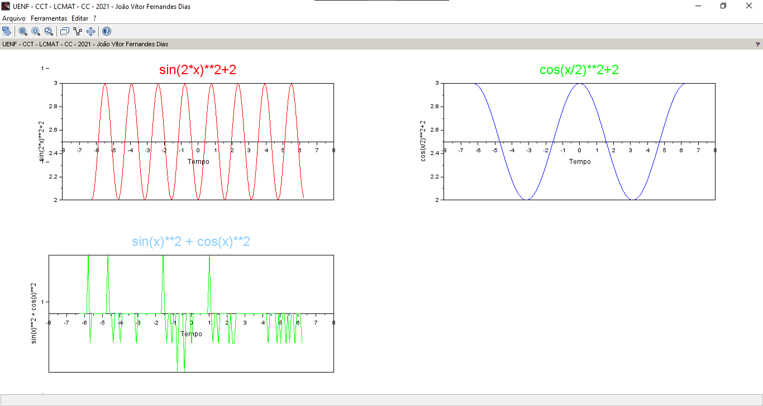

#### Mostrar gráficos de funções

##### Descrição

Mostre numa única janela os gráficos das funções y = 2x² + 5x -3, h = t³ +3t +1 e f(z) = (z-2)(z+2)(z-5)

##### Código Fonte:

// %--------------------------------------------------%

// % UENF-CCT-LCMAT-CC %

// % Disciplina: Paradigmas de Ling. de Programacao %

// % Prof.: Ausberto S. Castro Vera %

// % Date: 28/out/2021 %

// % Aluno: João Vítor Fernandes Dias %

// % Arquivo: 14-graficos_Q19.sce %

// %--------------------------------------------------%

// Para executar desde o editor SciNotes: < Ctrl >< E >

clc; clear; // limpa a Janela de comandos // remove (limpa) as variaveis do ambiente (memoria)

mprintf('\n UENF-CCT-LCMAT-Ciencia da Computacao\n');

printf(" Aluno: João Vítor Fernandes Dias - Campos %s\n\n", date());

// ======> Assunto: GRAFICOS IV ==================

// propriedades da figura: NÃO alterar !!

dt=getdate(); dd= ' ('+string(dt(7)) + ':'+string(dt(8))+')' ;

// propriedades da figura

f=gcf();

Aluno = "João Vítor Fernandes Dias"

f.figure_name='UENF - CCT - LCMAT - CC - 2021 - '+ Aluno;

x = -2*%pi:0.1:2*%pi;

y1 = 2*(x**2) + 5*x -3

y2 = x**3 +3*x +1

y3 = (x-2).*(x+2).*(x-5)

subplot(221) // 221 =matriz 2x2 sub-grafico 1

plot(x,y1,'r');

// propriedades dos eixos

da1=gca(); //

da1.title.font_size = 5;

da1.title.font_foreground = 5; // 5=vermelho

da1.title.text="2*(x**2) + 5*x -3";

da1.x_label.text="Tempo";

da1.x_location='middle';

da1.y_label.text="2*(x**2) + 5*x -3";

subplot(222) // 222 =matriz 2x2 sub-grafico 2

plot(x,y2);

// propriedades dos eixos

da2=gca(); //

da2.title.font_size = 5;

da2.title.font_foreground = 3; // 3=verde

da2.title.text="x**3 +3*x +1";

da2.x_label.text="Tempo";

da2.x_location='middle';

da2.y_label.text="x**3 +3*x +1";

subplot(223) // 223 =matriz 2x2 sub-grafico 3

plot(x,y3,'g');

// propriedades dos eixos

da3=gca(); //

da3.title.font_size = 5;

da3.title.font_foreground = 12; // 12=azul

da3.title.text="(x-2).*(x+2).*(x-5) ";

da3.x_label.text="Tempo";

da3.x_location='middle';

da3.y_label.text="(x-2).*(x+2).*(x-5) ";

##### Imagem:

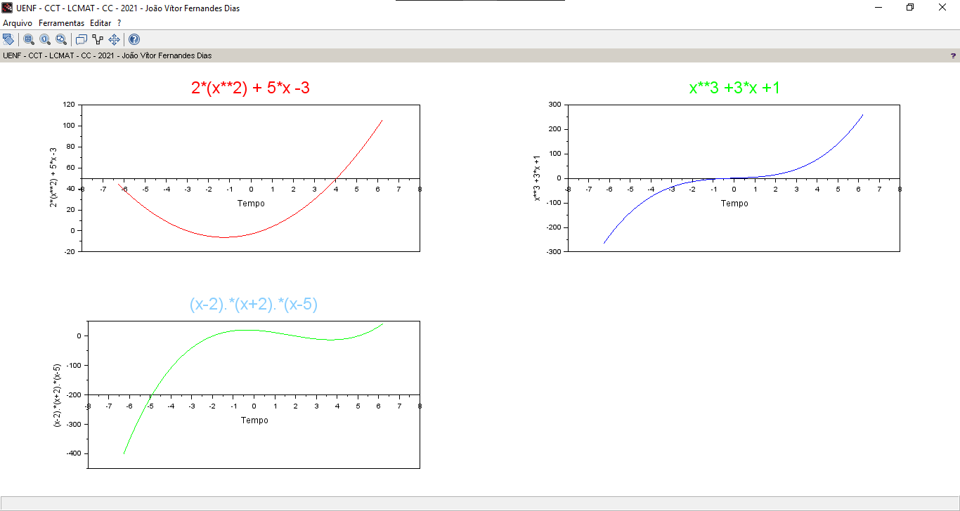

### Arquivo 15-graficos.sce

#### Crie um arquivo similar a este

##### Descrição

Faça outro programa (com outro nome e com outras funções) similar a este

##### Código Fonte:

// %--------------------------------------------------%

// % UENF-CCT-LCMAT-CC %

// % Disciplina: Paradigmas de Ling. de Programacao %

// % Prof.: Ausberto S. Castro Vera %

// % Date: 28/out/2021 %

// % Aluno: João Vítor Fernandes Dias %

// % Arquivo: 15-graficos_Q20.sce %

// %--------------------------------------------------%

// Para executar desde o editor SciNotes: < Ctrl >< E >

clc; clear; // limpa a Janela de comandos // remove (limpa) as variaveis do ambiente (memoria)

mprintf('\n UENF-CCT-LCMAT-Ciencia da Computacao\n');

printf(" Aluno: João Vítor Fernandes Dias - Campos %s\n\n", date());

// ======> Assunto: GRAFICOS V ==================

// propriedades da figura: NÃO alterar !!

dt=getdate(); dd= ' ('+string(dt(7)) + ':'+string(dt(8))+')' ;

// propriedades da figura

a=gcf();

Aluno = "João Vítor Fernandes Dias"

a.figure_name='UENF - 2021 - '+ Aluno; ;

t=[0:0.05:4*%pi]';

f=2*sin(t);

g=2*cos(t);

plot2d(t , [f g]);

legends(['f = 2*sin(t)';'g=2*cos(t)'],[1 2],opt="ur"); // ul, ll,lr

da=gca();

da.title.font_size = 5;

da.title.font_foreground = 5; // 5=vermelho

da.title.text="Gráficos de f = 2*sin(t) e g = 2*cos(t)";

da.x_label.text="Tempo";

da.data_bounds=[0,0; 13,4.2] // valores Max-min permitidos na visualização do grafico

##### Imagem:

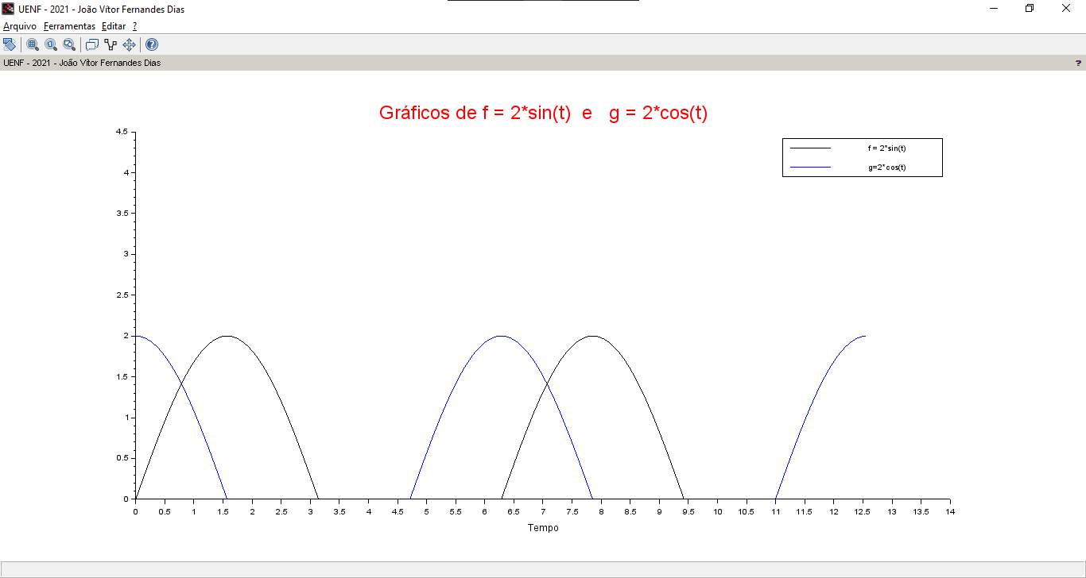

### Arquivo 16-entrada.sce

#### Crie um arquivo similar a este (com formulário de entrada de dados).

##### Descrição

Faça outra aplicação similar com formulário de entrada de dados

##### Código Fonte:

// %--------------------------------------------------%

// % UENF-CCT-LCMAT-CC %

// % Disciplina: Paradigmas de Ling. de Programacao %

// % Prof.: Ausberto S. Castro Vera %

// % Date: 28/out/2021 %

// % Aluno: João Vítor Fernandes Dias %

// % Arquivo: 16-entrada_Q21.sce %

// %--------------------------------------------------%

// Para executar desde o editor SciNotes: < Ctrl >< E >

clc; clear; // limpa a Janela de comandos // remove (limpa) as variaveis do ambiente (memoria)

mprintf('\n UENF-CCT-LCMAT-Ciencia da Computacao\n');

printf(" Aluno: João Vítor Fernandes Dias - Campos %s\n\n", date());

// ======> Assunto: Programacao: Formulario de Entrada de dados ==================

Aluno = "João Vítor Fernandes Dias"

txt=['Nota 1 (peso 1)';'Nota 2 (peso 2)';'Nota 3 (peso 3)' ;'Trabalho (peso 4)';'Pratica (peso 5)'];

notas=x_mdialog([Aluno;'Ingressar as notas corretas (0 a 10):'],txt,['0';'0';'0';'0';'0']);

n1=evstr(notas(1)); // strings convertidos em numeros

n2=evstr(notas(2));

n3=evstr(notas(3));

n4=evstr(notas(4));

n5=evstr(notas(5));

p1=1

p2=2

p3=3

p4=4

p5=5

media = (n1*p1+n2*p2+n3*p3+n4*p4+n5*p5)/(p1+p2+p3+p4+p5); // calcula a media

messagebox('A MEDIA FINAL é: '+string(media), "UENF - "+Aluno);

##### Imagem:

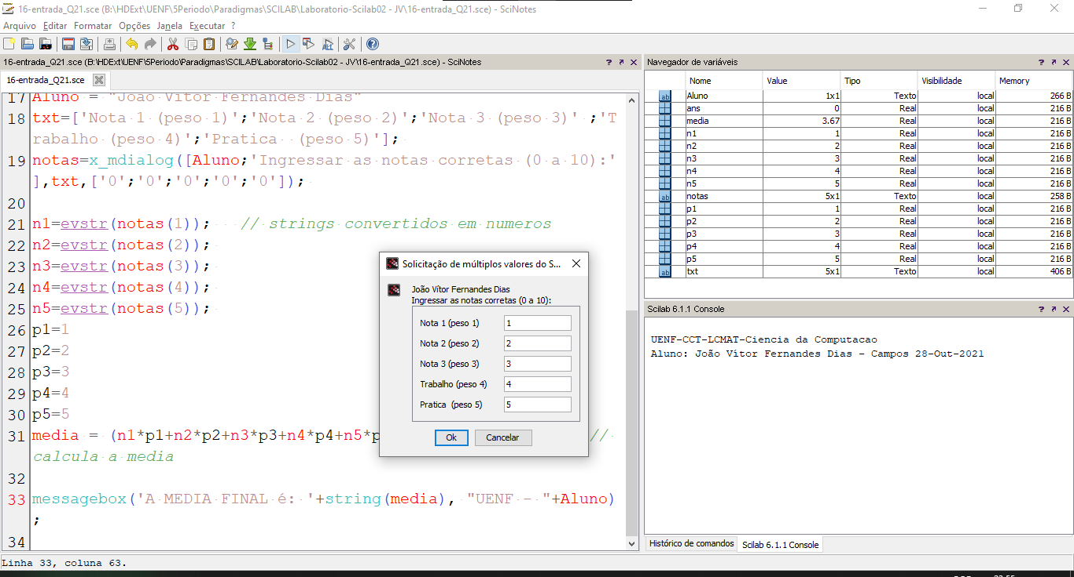

### Arquivo 17- entrada.sce

#### Cadastro de produto

##### Descrição

Elabore um cadastro de um produto e informe no final se o cadastro foi terminado com sucesso.

##### Código Fonte:

// %--------------------------------------------------%

// % UENF-CCT-LCMAT-CC %

// % Loja: Paradigmas de Ling. de Programacao %

// % Prof.: Ausberto S. Castro Vera %

// % Date: 28/out/2021 %

// % Aluno: João Vítor Fernandes Dias %

// % Arquivo: 17-entrada.sce.sce %

// %--------------------------------------------------%

// Para executar desde o editor SciNotes: < Ctrl >< E >

clc; clear; // limpa a Janela de comandos // remove (limpa) as variaveis do ambiente (memoria)

mprintf('\n UENF-CCT-LCMAT-Ciencia da Computacao\n');

printf(" Aluno: João Vítor Fernandes Dias - Campos %s\n\n", date());

// ======> Assunto: Programacao: Formulario de Entrada de dados ==================

Aluno = "João Vítor Fernandes Dias"

Loja = "Loja Jota"

b = " ";

itens=["Produto"];

[ok,Produto]=getvalue([Loja;'Ingresse as Notas Parciais :'], itens, list("str",1), ["0.0"]);

mensagem ="Produto cadastrado!";

messagebox([Loja;'O produto cadastrado é: '+string([Produto]); b; mensagem], "UENF - "+Aluno);

##### Imagem:

